**알고리즘 3주차 과제**

**2015003654 이호영**

문제: n개의 수를 가지는 배열에서

* 최대값을 찾는 문제의 Lower Bound를 제시하고 증명하시오.

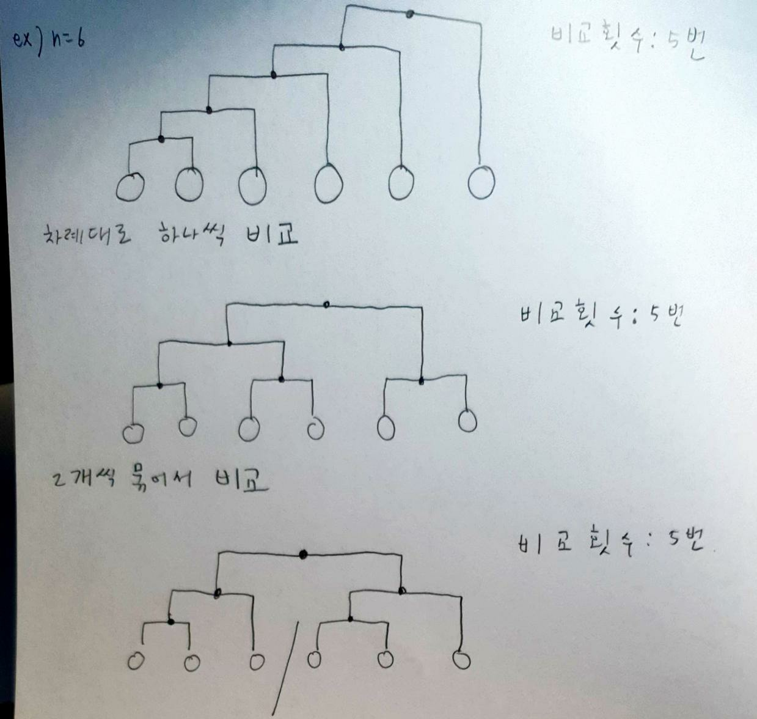

N이 6일 때를 예시로 들어서 비교 횟수를 구했습니다. 하나씩 비교, 두 개씩 나눠서 비교, 세 개로 나눠서 비교한 것 모두 비교 횟수가 5번으로 n-1번이 나왔습니다.

n-2번 비교를 하면 반드시 1개의 요소를 비교할 수 없게 되어 최선의 비교 횟수는 n-1이며 n이 7이 되면 n=6일 때의 최대값과 새로운 요소만 비교하면 되어 여전히 n-1의 비교 횟수를 가집니다.

* 최대값과 그 다음 최대값을 찾는 문제의 Lower Bound를 제시하고 증명하시오.

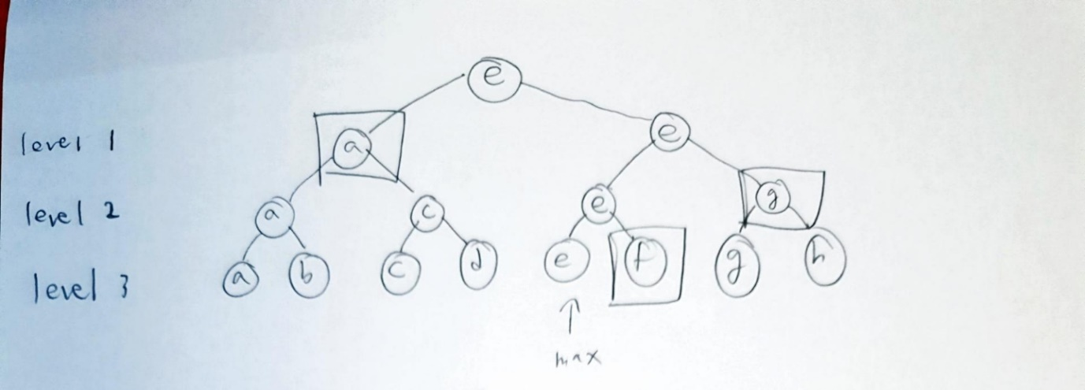

N = 8의 예시로 들어서 더 큰 값이 상위 레벨로 올라가게 작성을 했습니다.

Level 3: a>b, c>d, e>f, g>h Level 2: a>c, e>g Level 1: e>a

최대값을 구하는 비교 횟수를 앞서 구했듯 n-1번이기 때문에 여기서는 7번의 비교를 통해서 최대값 e를 구했습니다. 그 다음으로 두 번째로 큰 요소를 구해야 하는데 최대값을 찾으면서 얻은 정보로 최소의 비교 횟수를 구합니다.

a>c>d, e>g>h 이므로 d, h는 전체에서 두 번째로 큰 값이 될 수 없습니다.

e가 최대값이므로 a는 아무리 커도 전체에서 두 번째로 큰 값이기 때문에 a보다 아래에 있는 요소들은 모두 전체에서 두 번째로 큰 값이 될 수 없습니다.

g, f는 서로 비교하기 전에는 크기의 크고 작음을 알 수 없습니다.

a: 4개의 값들 중 최대값, f: 1개의 값이므로 그 자체로 최대값, g: 2개의 값들 중 최대값

3개 값은 두 번의 비교 횟수로 최대값을 구할 수 있기 때문에 2번 더 비교를 하면 전체에서 두 번째로 큰 값을 알 수 있습니다.

n=4 일 때는 1개의 값과 2개의 값들 중의 최대값을 비교하면 두 번째로 큰 값이 나오기 때문에 한번의 비교면 됩니다. n=16 일 때는 1개의 값, 2개의 값들 중 최대값, 4개의 값들 중 최대값, 8개의 값들 중 최대값을 비교하게 되어서 총 4개의 값을 비교하기 때문에 3번의 비교면 됩니다.

이처럼 규칙성을 가지게 되어서 최대값을 아는 상태에서 두 번째로 큰 값을 아는 데 필요한 최선의 비교 횟수는 ⌈*logn*⌉-1이 됩니다.

최대값과 두 번째로 큰 값을 아는 데 필요한 최소 비교 횟수 = n – 1 + ⌈*logn*⌉ -1이 됩니다.

참고자료 : 수업자료, 강의